实验八 非线性丙类功率放大器实验
- 实验目的
  - 了解丙类功率放大器的基本工作原理，掌握丙类放大器的调谐特性以及负载改变时的动态特性。
  - 了解高频功率放大器丙类工作的物理过程以及当激励信号变化对功率放大器工作状态的影响。
  - 比较甲类功率放大器与丙类功率放大器的特点、功率、效率。
  - 掌握丙类放大器的计算与设计方法。
- 实验内容
- 观察高频功率放大器丙类工作状态的现象，并分析其特点
- 测试丙类功放的调谐特性
- 测试丙类功放的负载特性
- 观察激励信号变化、负载变化对工作状态的影响
- 实验基本原理
放大器按照电流导通角θ的范围可分为甲类、乙类、丙类及丁类等不同类型。功率放大器电流导通角越小，放大器的效率越高。
甲类功率放大器的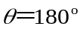，效率最高只能达到50%，适用于小信号低功率放大，一般作为中间级或输出功率较小的末级功率放大器。
非线性丙类功率放大器的电流导通角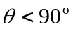，效率可达到80%，通常作为发射机末级功放以获得较大的输出功率和较高的效率。特点：非线性丙类功率放大器通常用来放大窄带高频信号(信号的通带宽度只有其中心频率的1％或更小)，基极偏置为负值，电流导通角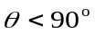，为了不失真地放大信号，它的负载必须是LC谐振回路。
电路原理图如图8-1(见P.43)所示，该实验电路由两级功率放大器组成。其中Q₃（3DG12）、T₆组成甲类功率放大器，工作在线性放大状态，其中R_{A3}、R₁₄、R₁₅组成静态偏置电阻，调节R_{A3}可改变放大器的增益。W₁为可调电阻，调节W₁可以改变输入信号幅度，Q₄（3DG12）、T₄组成丙类功率放大器。R₁₆为射极反馈电阻，T₄为谐振回路，甲类功放的输出信号通过R₁₃送到Q₄基极作为丙放的输入信号，此时只有当甲放输出信号大于丙放管Q₄基极－射极间的负偏压值时，Q₄才导通工作。与拨码开关相连的电阻为负载回路外接电阻，改变S₁拨码开关的位置可改变并联电阻值，即改变回路Q值。
下面介绍甲类功放和丙类功放的工作原理及基本关系式。
- 甲类功率放大器
  - 静态工作点
如图8-1所示，甲类功率放大器工作在线性状态，电路的静态工作点由下列关系式确定： 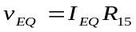 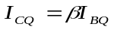
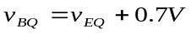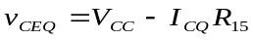
  - 负载特性
如图8-1所示，甲类功率放大器的输出负载由丙类功放的输入阻抗决定，两级间通过变压器进行耦合，因此甲类功放的交流输出功率P₀可表示为：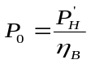
式中，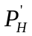为输出负载上的实际功率，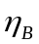为变压器的传输功率，一般为＝0.75～0.85
图8-2为甲类功放的负载特性。为获得最大不失真输出功率，静态工作点Q应选在交流负载线AB的中点，此时集电极的负载电阻R_{H}称为最佳负载电阻。集电极的输出功率P_{C}的表达式为： 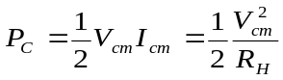
式中，V_{cm}为集电极输出的交流电压振幅；I_{cm}为交流电流的振幅，它们的表达式分别为：  式中，V_{CES}称为饱和压降，约1V
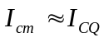
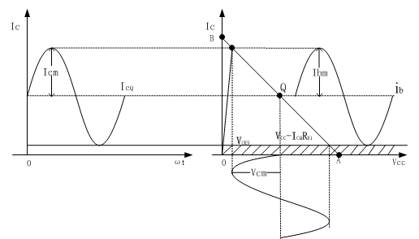
图8-2 甲类功放的负载特性
如果变压器的初级线圈匝数为N₁，次级线圈匝数为N₂，则
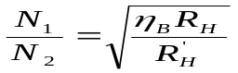
式中，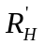为变压器次级接入的负载电阻，即下级丙类功放的输入阻抗。
  - 功率增益
与电压放大器不同的是功率放大器有一定的功率增益，对于图8-1所示电路，甲类功率放大器不仅要为下一级功放提供一定的激励功率，而且还要将前级输入的信号进行功率放大，功率放大增益Ap的表达式为： 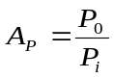
其中，P_{i}为放大器的输入功率，它与放大器的输入电压u_{im}及输入电阻R_{i}的关系为
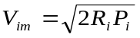
- 丙类功率放大器
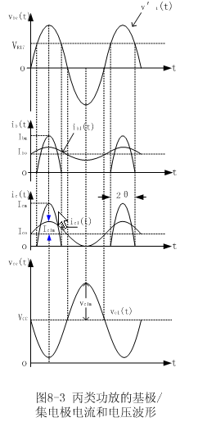
  - 基本关系式
丙类功率放大器的基极偏置电压V_{BE}是利用发射极电流的直流分量I_{EO}（≈I_{CO}）在射极电阻上产生的压降来提供的，故称为自给偏压电路。当放大器的输入信号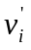为正弦波时，集电极的输出电流i_{C}为余弦脉冲波。利用谐振回路LC的选频作用可输出基波谐振电压v_{c1},电流i_{c1}。图8-3画出了丙类功率放大器的基极与集电极间的电流、电压波形关系。分析可得下列基本关系式：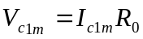
式中，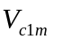为集电极输出的谐振电压及基波电压的振幅；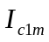为集电极基波电流振幅；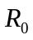为集电极回路的谐振阻抗。
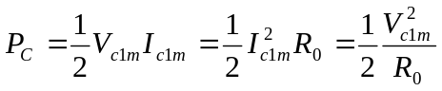
式中，P_{C}为集电极输出功率

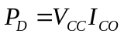
式中，P_{D}为电源V_{CC}供给的直流功率；I_{CO}为集电极电流脉冲i_{C}的直流分量。
放大器的效率为： 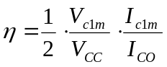
  - 负载特性
当放大器的电源电压＋V_{CC}，基极偏压v_{b}，输入电压(或称激励电压)v_{sm}确定后，如果电流导通脚选定，则放大器的工作状态只取决于集电极回路的等效负载电阻R_{q}。谐振功率放大器的交流负载特性如图8-4所示
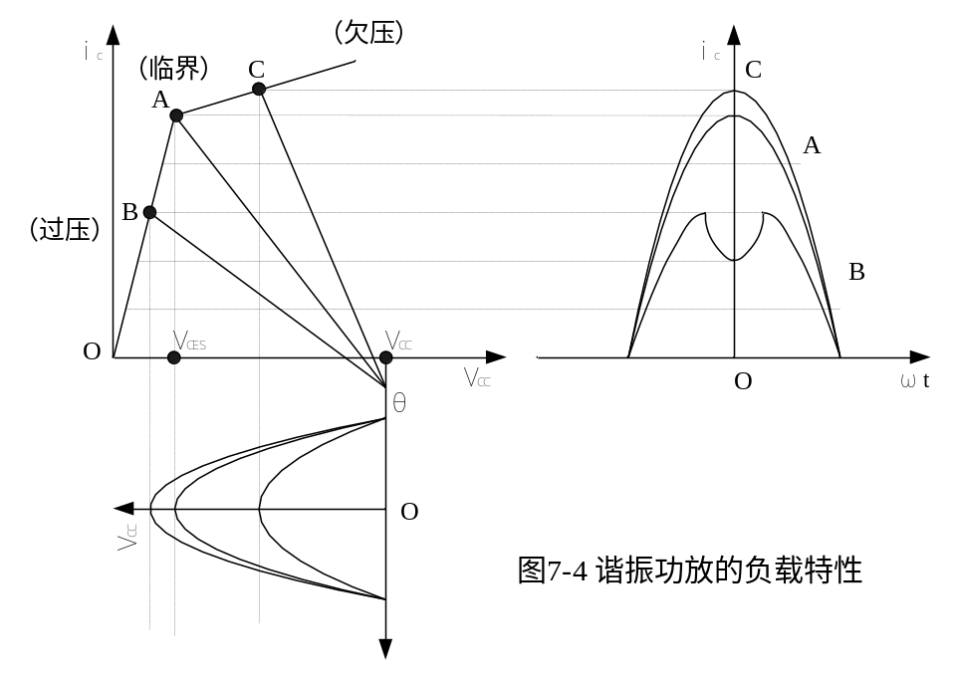
由图可见，当交流负载线正好穿过静态特性转移点A时，管子的集电极电压正好等于管子的饱和压降V_{CES}，集电极电流脉冲接近最大值I_{cm}。
图8-4 谐谐振功放的负载特性
此时，集电极输出的功率P_{C}和效率都较高，此时放大器处于临界工作状态。R_{q}所对应的值称为最佳负载电阻，用R₀表示，即： 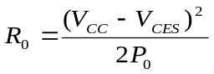
当R_{q}﹤R₀时，放大器处于欠压状态，如C点所示，集电极输出电流虽然较大，但集电极电压较小，因此输出功率和效率都较小。当R_{q}﹥R₀时，放大器处于过压状态，如B点所示，集电极电压虽然比较大，但集电极电流波形有凹陷，因此输出功率较低，但效率较高。为了兼顾输出功率和效率的要求，谐振功率放大器通常选择在临界工作状态。判断放大器是否为临界工作状态的条件是：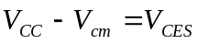
- 主要技术指标及测试方法
- 输出功率
高频功率放大器的输出功率是指放大器的负载R_{L}上得到的最大不失真功率。对于图8-1所示的电路中，由于负载R_{L}与丙类功率放大器的谐振回路之间采用变压器耦合方式，实现了阻抗匹配，则集电极回路的谐振阻抗R₀上的功率等于负载R_{L}上的功率，所以将集电极的输出功率视为高频放大器的输出功率，即：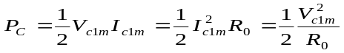
测量功率放大器主要技术指标的连接电路如图8-5所示，其中高频信号发生器提供激励信号电压与谐振频率，示波器监测波形失真，直流毫安表mA测量集电极的直流电流，高频电压表V测量负载R_{L}的端电压。只有在集电极回路处于谐振状态时才能进行各项技术指标的测量。可以通过高频毫伏表V及直流毫安表mA的指针来判断集电极回路是否谐振，即电压表V的指示为最大，毫安表mA的指示为最小时集电极回路处于谐振。当然也可以用扫频仪测量回路的幅频特性曲线，使得中心频率处的幅值最大，则集电极回路处于谐振。
放大的输出功率可以由下式计算： 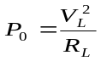
式中，V_{L}为高频电压表V的测量值
- 效率
高频功率放大器的总效率由晶体管集电极的效率和输出网络的传输效率决定。而输出网络的传输效率通常是由电感、电容在高频工作时产生一定损耗而引起的。放大器的能量转换效率主要由集电极的效率所决定。所以通常将集电极的效率视为高频功率放大器的效率，用表示，即： 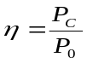
利用图8-5所示电路，可以通过测量来计算功率放大器的效率，集电极回路谐振时，的值由下式计算：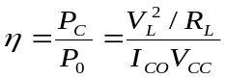 式中，V_{L}为高频电压表V的测量值
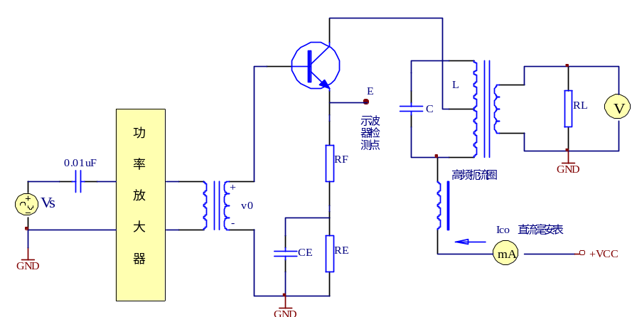
图8-5 高频功放的测试电路
- 功率增益
放大器的输出功率P₀与输入功率P_{i}之比称为功率增益，用A_{P}（单位：dB）表示。（）
- 实验步骤
- 测试调谐特性
在前置放大电路出入J3处输入频率=10.7MHz(V_{p-p}≈0.3V)的高频信号，调节W₁和中周T6，使TP₆处信号的电压幅值为6V左右，S₁全部开路，改变输入信号频率，从9MHz～15MHz（以1MHz为步进）记录TP₆处的输出电压值，填入表8-1。
表8-1
fi | 9MHz | 10MHz | 11MHz | 12MHz | 13MHz | 14MHz | 15MHz
V₀

- 测试负载特性
在前置放大电路中输入J3处输入频率＝10.7MHz（Vp-p≈0.3V）的高频信号，调节W1使TP6处信号约为6V，调节中周使回路调谐（调谐标准：TH4处波形为对称双峰）。
将负载电阻转换开关S1依次从1—4拨动，用示波器观测相应的Vc值和Ve波形，描绘相应的ie波形，分析负载对工作状态的影响。

表8-2 V_{b}＝6伏 f＝10.7MHz V_{CC}＝5V
R_{L}(Ω) | 820 | 330 | 100 | ∞
V_{cP-P}(V)
V_{eP-P}(V)
i_{e}的波形

- 观察激励电压变化对工作状态的影响
先调节T4将i_{e}波形调到凹顶波形，然后使输入信号由大到小变化，用示波器观察i_{e}波形的变化（观测i_{e}波形即观测V_{e}波形，i_{e}＝V_{e}/R₁₆+R₁₇），用示波器在TH4处观察

- 实验报告要求
- 整理实验数据，并填写表8-1、8-2。
- 对实验参数和波形进行分析，说明输入激励电压、负载电阻对工作状态的影响。
- 用实测参数分析丙类功率放大器的特点。
- 实验仪器
- 高频实验箱 1台
- 双踪示波器 1台
- 频率特性测试仪（可选） 1台
- 万用表 1块
- 高频电压表（可选） 1台
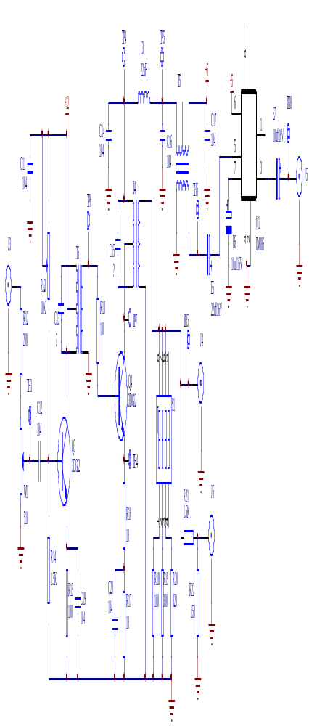
图8-1 非线性丙类功率放大

